Smart Schools for Smart Age 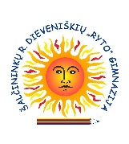 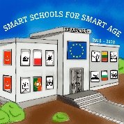

Dalykas: Matematika

Pamokų skaičius: 3

Mokytojas: Regina Barsulienė

Skyriaus tema: Tarpusavyje susiję dydžiai

Tikslas: Mokyti nustatyti plokštumoje pažymėto taško padėtį, rasti jo koordinates, paaiškinti, kokie tarpusavyje susiję dydžiai vadinami tiesiogiai proporcingais, sužinoti ką rodo mastelis. Paaiškinti, įrodyti, kad sunku surasti Visatoje bent porą elementų, kurie vienas nuo kito būtų visiškai nepriklausomi.

Priemonės:
- kompiuteris su interneto prieiga,
- mobilieji įrenginiai su interneto prieiga

Interneto įrankiai: Skaitmeniniai įrankiai:
- quizizz.com
- YuoTube

Uždaviniai: ištyrinėję pamokų medžiagą ir atlikę užduotis mokiniai žinos ir gebės:
- nubraižyti koordinatinį kampą (koordinačių sistemą) ir jame pažymėti taškus, kurių koordinatės – bent sveikieji skaičiai. atitinkančius skaičių poras (x; y);
- nagrinėti tarpusavyje susijusius dydžius, kurie vadinami tiesiogiai proporcingais;
- taškų ir žinomų figūrų padėtį koordinačių sistemoje apibūdinti bent sveikųjų skaičių poromis;
- spręsti tekstines užduotis.

Pamokų seka:
1 pamoka: Taško koordinatės
2 pamoka: Tiesiogiai proporcingi dydžiai
3 pamoka: Mastelis

Smart Schools for Smart Age
1 pamoka – „Taško koordinatės“

1 | Mokymosi turinys:  Išmokti – nubraižyti koordinatinį kampą (koordinatinę plokštumą), pažymėti joje taškus;  - žinoti taško koordinates (x; y).  Susipažista su koordinatine plokštuma:  http://www.ims.mii.lt/EK%C5%BD/k/koordina%C4%8Di%C5%B3%20a%C5%A1is.html
2. | Praktinės užduotys:  - Figūrų braižymas. Figūros koordinačių plokštumoje.  Mokiniai atlieka užduotį „Mano vardo figūra“.  Pateikiama lentelė, jos pagalba kiekvienas mokinys įvertina savo vardą, kiekvienai raidei priskirdamas skaičius iš lentelės, koordinatiniame kampe nusibraižo figūrą:  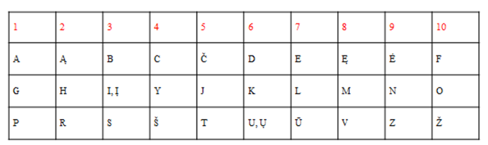  Pvz.:  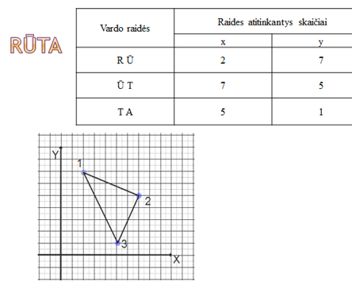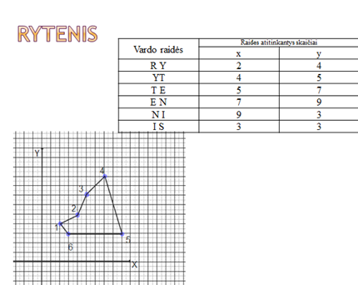  Tokios užduotys mokiniams padeda mokytis, teikia malonumą, paįvairina gyvenimą, leidžia patirti sėkmę
3. | Išmokti – žinių įtvirtinimas, apibendrinimas
4. | Praktinės užduotys:  https://quizizz.com/admin/quiz/5ecfe72793d0bd0020f186ab/koordinai-ploktuma  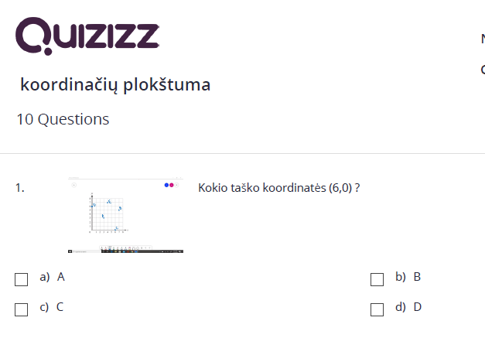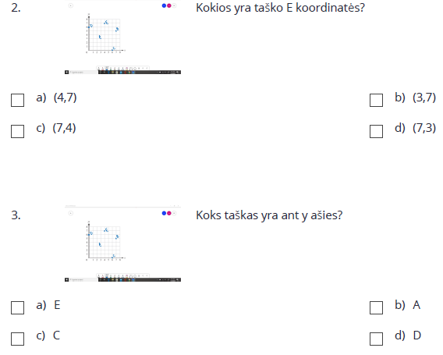  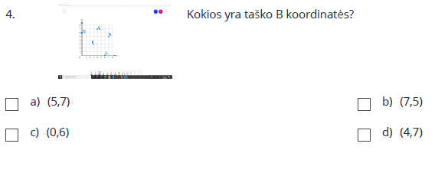  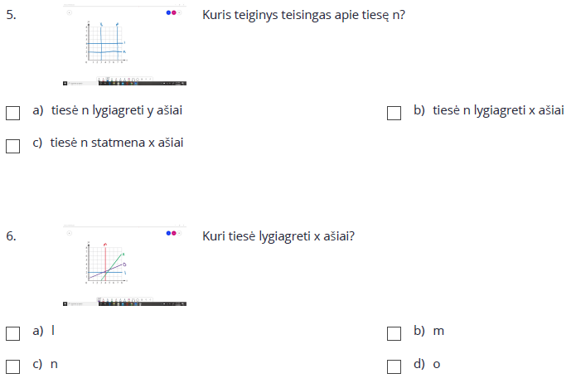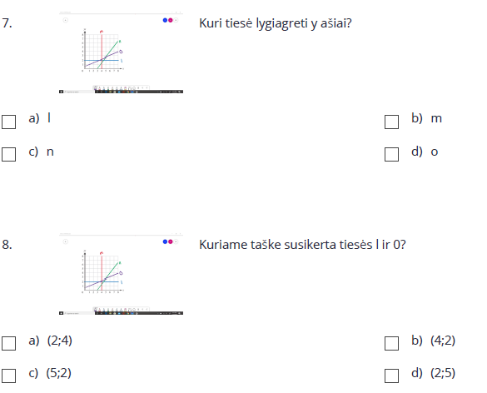
5. | Išmokyti – peržiūrėję vaizdo įrašą mokiniai pakartos ir įtvirtins žinias apie koordinatinę plokštumą ir joje taškų žymėjimą (namų darbas):  https://lt.luciafontains.com/obrazovanie/88835-koordinatnaya-ploskost-chto-eto-takoe-kak-otmechat-tochki-i-stroit-figury-na-koordinatnoy-ploskosti.html

Smart Schools for Smart Age
2 pamoka – Tiesiogiai proporcingi dydžiai

1 | Mokymosi turinys:  Išmokti- žinoti, tiesiogiai proporcingų dydžių sąvoką;  - Peržiūrėję vaizdo įrašą mokiniai įtvirtins, kad tiesiogiai proporcingų atitinkamų reikšmių santykiai lygūs.  https://www.youtube.com/watch?v=muRQH9K4H7U
2. | Praktinės užduotys-  https://quizizz.com/admin/quiz/5eb80fb0c1ab85001bdc5ebe/tarpusavyje-susiję-dydžiai  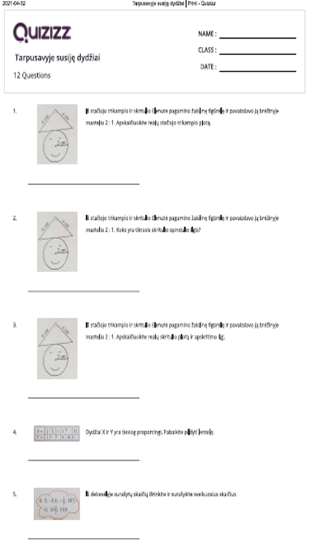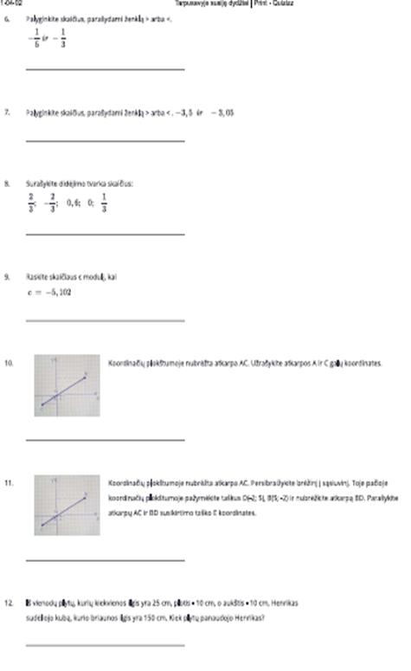
3. | Išmokti – mokiniai pasimokys nustatyti proporcingų dydžių reikšmes ir įtvirtins proporcingų dydžių sąvokos apibrėžimą
4. | Praktinės užduotys – namų darbas  https://quizizz.com/admin/quiz/5ea94b0eeef30c001c2a020d/proporcingumas  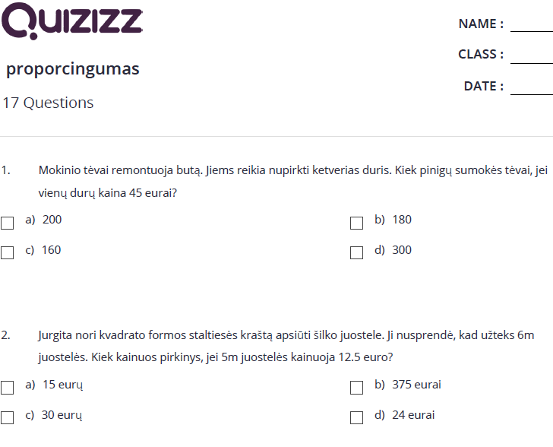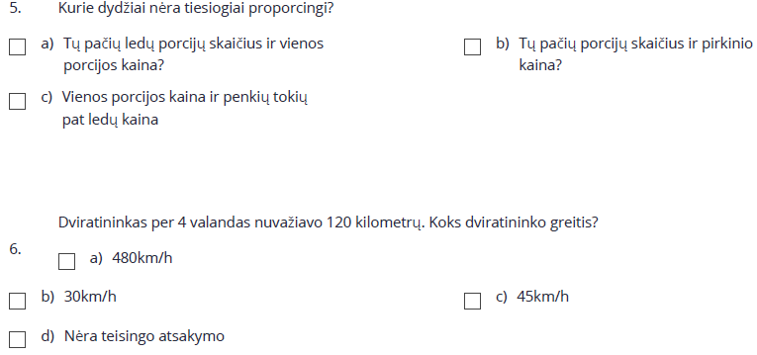  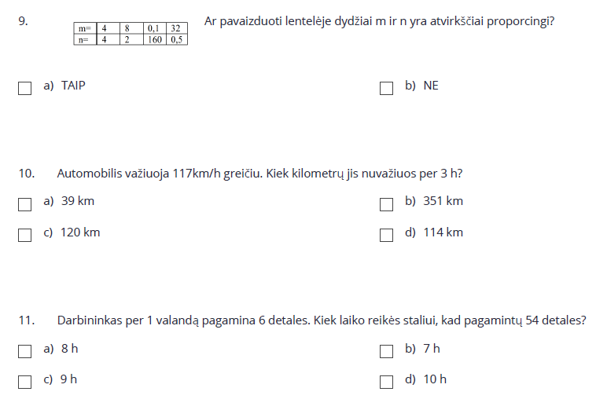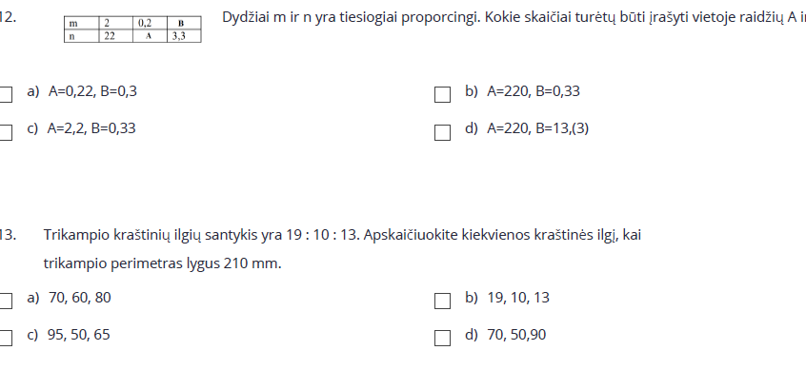

Smart Schools for Smart Age 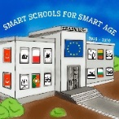
3 pamoka – Mastelis

1 | Mokymosi turinys:  Išmokti- Peržiūrėję vaizdo įrašą mokiniai pakartos mastelio 1: n prasmę, gebės spręsti uždavinius.  https://www.youtube.com/watch?v=AzvZfqkul0g
2. | Praktinės užduotys- https://quizizz.com/admin/search/Mastelis  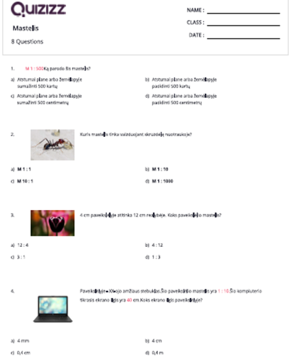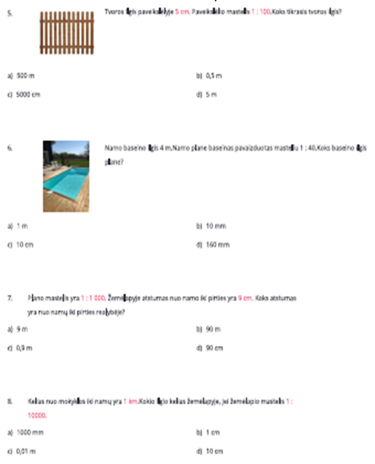
3. | Išmokti – apskaičiuoti atstumus žemėlapyje (sumažintoje kopijoje), kai žinomi realūs atstumai (originale) ir žemėlapio mastelis;
4. | Praktinės užduotys- Pamokos turinys integruojamas su geografijos pamokos turiniu. Sprendžiamos tekstinės užduotys:  https://quizizz.com/admin/quiz/5adf035dc81d22001936f36c/matematika-geografija-kl-m  